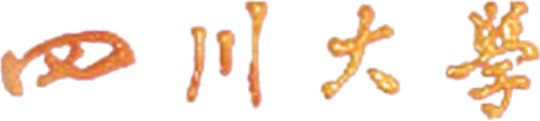
本科毕业论文（设计）开题报告

题 目 口腔牙齿图像分割方法研究
学 院 软 件 学 院
专 业 软 件 工 程
学生姓名 杨梦赢
学 号 2014141463251 年级 2014
指导教师 宋万忠
教务处制表
二Ο一七年 十一月 十四日
选  题  意  义 | 首先这个题目属于彩色图像分割方面的问题，个人对这个方向也感兴趣。而且这个题目也适合大学毕业论文题目，不算太难，能够独立完成。也不是过于简单，以至于不能够锻炼体现个人水平。  在口腔医学中，从牙齿图像和治疗模拟中自动获取诊断参数，从而能够在治疗应用之前模拟其治疗效果，这是一向非常吸引人的技术。随着整形美容业的发展，牙齿的“美容”收到前所未有的关注。将计算机技术应用于口腔医学，利用计算机三维技术，重构牙齿三维模型，患者可以从不同的角度看到自己的口腔和牙齿情况，并对牙齿在矫正过程中的移动进行模拟，获取牙齿矫正各阶段所需的参数，对医生的诊断也很有帮助。而要进行这一系列的操作最重要的就是把牙齿从拍摄的口腔牙齿图像中分割出来，以方便获取参数进行牙齿的三维重建。  口腔影像系统拍摄到的口腔内图片包括有牙齿、口腔壁和舌头等，将牙齿部分的图像和口腔壁部分及舌头部分图像自动区分后，可实现对牙齿部分图像的自动分析。本设计将用多种现有的彩色图像分割方法对口腔彩色影像图片进行分割试验，找到适合口腔牙齿图像分割的方法。
国  内  外  研  究  现  状  概  述 | 口腔图像分割属 于计算机视觉领域的图像分割，图像分割法包括阈值法、边缘检测法和区域跟踪法。  阈值分割法，阈值分割方法的历史可追溯到近40年前，现已提出了大量算法，对灰度图像的取阈值分割就是先确定一个处于图像灰度取值范闱之中的灰度阈值，然后将图像中各个象素的灰度值都与这个阈值相比较，并根据比较结果将对应的像素分为两类。这两类像素一般分属图像的两类区域，从而达到分割的目的。目前提出了许多新方法，如严学强等人提出了基于量化直方图的最大熵阈值处理算法，将直方图量化后采用最大熵阈值处理算法，使计算量大大减小[3]。俞勇等人提出的基于最小能量的图像分割方法，运用了能量直方图来选取分割阈值[4]。任明武等人提出的一种基于边缘模式的直方图构造新方法，使分割阈值受噪声和边缘的影响减少到最小[5]。  基于边缘的分割方法，图像最基本的特征是边缘，它是图像局部特性不连续（或突变）的结果。例如，灰度值的突变、颜色的突变、纹理的突变等。边缘检测方法是利用图像一阶导数的极值或二阶导数的过零点信息来提供判断边缘点的基本依据，经典的边缘检测方法是构造对图像灰度阶跃变化敏感的差分算子来进行图像分割。根据检测边缘釆用方式的不同，边缘检测方法大致包括以下几类：基于局部图像函数的方法、多尺度方法、图像滤波法、基于反应一扩散方程的方法、多分辨分法、基于边界曲线拟合方法、状态空间搜索法、动态规划法、边界跟踪法、哈夫变换法等。如宋焕生等人提出了多尺度脊边缘方法，该方法利用Mallat算法， 对图像进行二进度小波分解，然后计算出在二进尺度空间的多尺度脊边缘及强度，最后通过脊边缘跟踪、滤波和小波反变换，得到分割结果[6]。张静等人提出了行扫描空间带通滤波法，是在总结前任理论和实验结果的基础上提出的一种边缘提取新方法，对电视图像的自动跟踪识别有很好的效果[7]。  区域分割的实质就是把具有某种相似性质的像素连通起来，从而构成最终的分割区域。它利用了图像的局部空间信息，可有效的克服其它方法存在的图像分割空间不连续的缺点，但它通常会造成图像的过度分割。如王广君等人提出的基于四叉树结构的图像分割方法，将区域增长和人工智能结合起来，使分割速度大大提高，算法同时能得到图像目标大小、目标灰度、目标个数、目标边界等，该方法对多目标图像分割有更好的适应性[16]。刘宁宁等提出的基于代理机模型的交互式图像分割方法，代理机是完成特定功能的模块，通过控制界面和汇报界面实现与操作者的交互，该方法特别适合医学图像分割[8]。屈彬、王景熙提出了基于区域生长规则的快速边缘跟踪算法，克服传统的区域生长算法比较大的时间复杂度和空间复杂度，把传统区域生长算法中对整个目标区域像素的处理转化为对目标边缘像素的处理，在获得和区域生长算法相同的结果的前提下，大大降低了算法的时间复杂度和空间复杂度[9]。  以上都是图像分割领域的通用方法，在对于牙齿图像分割这个具体问题上，可能需要试  验多种方法，找到分割效果最理想的办法。
主  要  研  究  内  容 | - 研究目的  口腔影像系统拍摄到的口腔内图片包括有牙齿、口腔壁和舌头等，将牙齿部分的图像和  口腔壁部分及舌头部分图像自动区分后，可实现对牙齿部分图像的自动分析。本设计目的是用多种现有的彩色图像分割方法对口腔彩色影像图片进行分割试验，找到适合口腔牙齿图像分割的方法.  - 研究内容  - 颜色空间原理  - 边缘检测法  - 区域生长法  - 阈值分割法  - 基于颜色直方图的图像分割  - 基于分水岭的彩色分割  - 基于MeanShift的彩色分割  - 基于KCM的彩色分割  - 具体需要解决的问题  - 图像预处理  在拍摄的牙齿图像中，牙齿和牙龈湿度大的地方反光特别强，致使图像的亮度分  不均匀，反光强的地方会产生一些“亮片”，这些“亮片”的灰度大于图像中牙齿的灰度，加大了牙齿分割的难度，所以对图像预处理，除去这些“亮片”对牙齿分割非常重要。  - 图像分割  将预处理过后的图像进行分割，试验不同的分割方法，在结果尽量准确的情况下，找到最简单的分割方法，将牙齿部分和口腔壁及舌头部分图像分离，提取出牙齿部分的图像。
拟采用的研究思 路（方法、技术路线、可行性论证等） | - 研究方法  综合运用: 1)文献研究法；2)实验法; 3)数理统计法；4)数学等方法  首先通过文献研究法了解彩色图像分割的历史和发展，学习经典的图像分割方法以及最新的分割方法，了解不同分割方法的局限性和优点。然后使用实验法来试验不同分割方法对口腔牙齿的分割效果，在图像分割方法中会运用到数学方法。最后运用数理统计方法选出效果最好的分割方法。  - 技术路线  - 学习彩色图像分割理论，如颜色空间、提取颜色、分割算法(边缘检测、区域生长、阈值法)。阅读文献，了解这些理论在不同领域的应用。  - 在Matlab下对每张口腔图片都试验不同方法的分割效果，对于某些分割方法，可能会对图像进行预处理。最后记录不同分割方法对每张图片的分割效果。  - 根据记录的分割效果，调整分割算法，让大部分图片都能有较好的分割效果。  - 使用代码实现和测试适合口腔图像分割的方法，并且打包成可安装、运行的软件  文献综述  理论基础  图像分割理论  口腔图片  Matlab下快速试验分割方法  优化分割方法  编程实现  - 计划达到的性能指标  采用IoU（Intersection over Union )评估方式，预期图像分割的结果达到0.78.  - 可行性分析  图像分割算法经过几十年的发展已经比较成熟，并且已经得到了广泛应用。而且口腔图  像本身的特点理论上也能用图像分割算法解决，目前国内外也有研究先例可以学习。
研究  工作  安排  及进  度 | 2017.11.1-2017.11.17 文献资料阅读，翻译，了解图像分割基本理论  2017.11.1-2017.11.17 编写开题报告  2017.11.17-2017.11.20 开题评审  2017.11.20-2018.3.5 实现口腔内牙齿图像提取  2017.11.20-2018.4.15 撰写论文，提交论文初稿  2018.4.15-2018.4.25 论文修改  2018.4.25-2018.4.26将论文提交学院中期检查，完善功能代码。  2018.4.25-2018.5.17 论文答辩  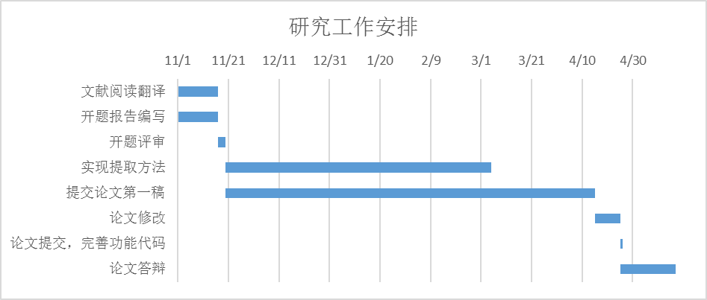
参  考  文  献  目  录 | - 林开颜. 彩色图像分割方法综述[J]. 中国图象图形学报, 2005, 10(1): 1-10  - HD, Cheng, XH, Jiang, Y, Sun, J, Wang. Color image segmentation: advances and prospects[J]. Pattern Recognition, 2001, 34(12): 2259-2281  - 严学强, 叶秀清, 刘济林, 顾伟康. 基于量化图像直方图的最大熵阈值处理算法[J]. 模式识别与人工智能, 1998, (3): 352-358  - 俞勇, 施鹏飞, 赵立初. 基于最小能量的图像分割方法[J]. 红外与激光工程, 1999, 28(4): 21-24  - 任明武, 杨静宇, 孙涵. 一种基于边缘模式的直方图构造新方法[J]. 计算机研究与发展, 2001, 38(8): 972-976  - 宋焕生, 刘春阳. 多尺度脊边缘及其在图像目标分割中的应用[J]. 自动化学报, 1999, 25(6): 844-847  - 张静, 王宏刚, 王涌天, 刘敬海. 一种边缘提取的图像分割方法[J]. 光学技术, 2001, 27(5): 424-426  - 刘宁宁, 田捷. 基于区域特征的交互式图像分割方法及其应用[J]. 软件学报, 1999, 10(3): 235-240  - QU, Bin, J, Wang, C, Zhen, Y, Luo, HE, Yan. A Fast Boundary Tracking Method Based on the Rule of Region-growth[J]. Journal of Sichuan University, 2002, 34(2): 100-103  - SkySeraph. 【图像算法】彩色图像分割专题三：边缘检测+区域生长法[EB/OL]. http://www.cnblogs.com/skyseraph/archive/2011/05/22/2047049.html.  - NR, Pal, SK, Pal. A Review on Image Segmentation Techniques[J]. Pattern Recognition, 1993, 38(9): 1277-1294  - PF, Felzenszwalb, DP, Huttenlocher. Efficient Graph-Based Image Segmentation[J]. International Journal of Computer Vision, 2004, 59(2): 167-181  - P, Arbeláez, M, Maire, C, Fowlkes, J, Malik. Contour detection and hierarchical image segmentation[J]. IEEE Transactions on Pattern Analysis & Machine Intelligence, 2011, 33(5): 898-916  - SC, Zhu, A, Yuille. Region Competition: Unifying Snakes, Region Growing, and Bayes/MDL for Multiband Image Segmentation[J]. IEEE Computer Society, 1996, 18(9): 884-900  - L, Grady. Random Walks for Image Segmentation[J]. IEEE Computer Society, 2006, 28(11): 1768-1768  - 王广君, 田金文, 柳健. 基于四叉树结构的图像分割技术[J]. 红外与激光工程, 2001, 30(1):12-14.
开 题 报 告 会 议 纪 要
时间 |  |  | 地点 |  |  | 主持人
参  会  教  师 |  | 姓 名 | 职 务  （职称） |  | 姓 名 | 职 务  （职称）
会  议  记  录  摘  要 |  | 记录人：
指  导  教  师  意  见 |  | 签名： 年 月 日
备注：1、本开题报告除第3页各栏目外，其它栏目均由学生填写。
2、填写各栏目时可根据内容另加附页。
3、参加开题报告会议的教师不少于3人。

